4月20测试OA异常
入库管理---事业部经理---查询报错

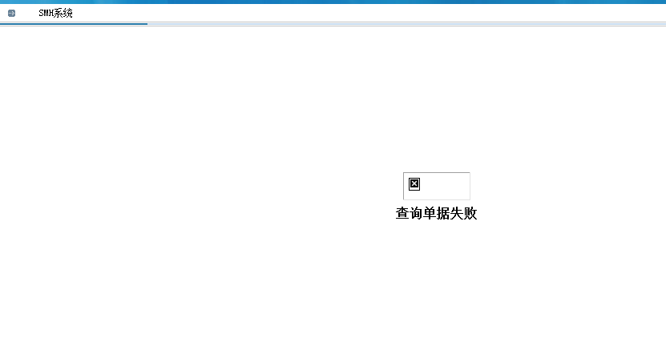

资金管理--总部核对-调价---点击总部核对报错
